УДК 668.64
ПОКАЗАТЕЛИ ЭКСТРАГИРУЕМЫХ ВЕЩЕСТВ ИЗ ОРГАНОВ АМАРАНТА ПРИ РАЗНЫХ КОНЦЕНТРАЦИЯХ ВОДНО-СПИРТОВЫХ РАСТВОРОВ
Абдикерим А., Алиайдар К., студенты 2 курса,
Оспанов А. магистрант 2 курса, Уажанова Р.У., д.т.н.
Алматьинский технологический университет,
г.Алматы, Республика Казахстан, raushan_u67@mail.ru

Одним из значительных сегментов казахстанского алкогольного рынка является сегмент ликероводочных изделий, к которому относятся настойки горькие. Использование растительного экологически безопасного сырья в ликероводочных изделиях позволяет расширить ассортимент алкогольной продукции и обогатить напитки нутриентами: витаминами, минеральными и витаминоподобными веществами [1,2].
Сырьевые ресурсы Казахстана богаты многообразием видов дикорастущих растений, многие из которых обладают ярко выраженным физиологическим действием на организм человека. В группу растений, обладающих адаптогенным и тонизирующим действием, входят широко известные растения семейства амарантовых [3]. Препараты из растений семейства амарантовых являются адаптогенами, то есть повышают сопротивляемость организма к неблагоприятным воздействиям. Однако, для получения этих продуктов используют в основном семена и стебли растений, а органы, являющиеся возобновляемым сырьем - корни не применяются.
Целью научной работы явилась изучение экстракции биологически активных веществ разными комбинациями водно-спиртовых растворов.
В соответствии с целью решали следующие задачи:
-обосновать выбор основного и вспомогательного сырья в технологии крепких алкогольных напитков с учетом экстракции биологически активных веществ разными комбинациями водно-спиртовых растворов;

Научная новизна работы: научно обосновано применение водно-спиртовых экстрактов из ветвей амарантовые в приготовлении настоек горьких, содержащих биологически активные вещества общеукрепляющего действия с выраженными адаптационными и антиоксидантными свойствами;
Растение амарант относится к семейству амарантовых и представляет собой разновидность двудольного травянистого растения [1,2].
Исследования проводились в Алматинском технологическом университете (АТУ), в Испытательной производственно-технологической лаборатории ТОО «Алиби».
В качестве объектов исследований были использованы экстракты спиртовые из различных органов растений семейства амарантовые (amarantsceae) (корни, ветви, стебли, листья.
В качестве вспомогательных компонентов при приготовлении напитков были использованы: спирт этиловый ректификованный из пищевого сырья «Люкс», соответствующий ГОСТ 51652-2000 (ТОО «Талгарспирт»). Предметом исследования явилась разработанные новые настойки горькие «Алматинская».
Традиционным и наиболее употребляемым сырьем из растений исследуемого семейства являются корни.
Таблица 1 – Весовые соотношения отдельных органов
Корня | Ствол  (с ветками) | листья | околонлюдники | плоды
2% | 60% | 30% | 6% | 2%
Одним из основных методов получения биологически активных веществ из природных растительных источников является экстрагирование.
Для определения оптимального соотношения этанола и воды к смеси для экстрагирования биологически активных веществ амаранта были проведены эксперименты – получены экстракты амаранта с использованием разных концентрации этанола (растворы 40%, 50%, 60%, и 70% спирта). Данные исследований приведены в таблице.
Таблица 2– Содержание экстрагированных веществ (в %) в экстрактах, полученных из органов амаранта при использовании разных концентраций водно-спиртовой смеси
Органы амаранта | Экстрагент
Органы амаранта | 40% | 50% | 60% | 70%
Корни | 1,339±0,08 | 1,511±0,05 | 1,541±0,06 | 1,383±0,09
Ветви | 0,687±0,10 | 0,663±0,05 | 0,627±0,07 | 0,744±0,08
Листья | 0,53±0,05 | 0,684±0,07 | 0,802±0,08 | 1,00±0,10
При сравнении показателей экстрагированных веществ, полученных водно-спиртовыми извлечениями, отмечено, что наилучший результат для экстрактов их корней амаранта наблюдали при использовании 60% водно-спиртовой смеси, из ветвей и листьев – 70% водно-спиртовой смеси (рисунок 1).
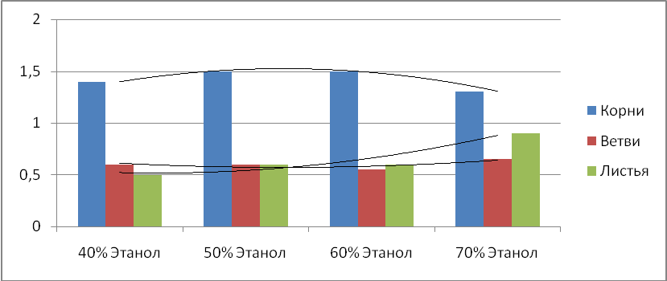

Рисунок 1 – Сравнительная характеристика показателей экстрагируемых веществ из органов амаранта при разных концентрациях
водно-спиртовых растворов (в %)
Фактор времени экстрагирования имеет существенное значение на производстве, поэтому были приведены эксперименты по выделению биологически активных веществ 60-70% этанолом при разном времени, в диапазоне от 3 до 10 суток. Исследования показали, что содержание экстрактивных веществ в экстрактах было максимальным через 6-7 суток.
В полученных экстрактах отдельных органов амаранта проводили исследование биологически активных веществ. Для амаранта это – флавоноиды (таблица 3).
Таблица 3 – Содержание флавоноидов в экстрактах из различных органов амаранта
Показатель | Органы амаранта
Показатель | Корни | Ветви | Листья
Флавоноиды (мг/100 мл) | 50,00 | 24,01 | 61,02

Таблица 4– Состав стандартного раствора рутина
№ пика | Время в минутах | Высота m V | Площадь m V*c | Концентрация в % | LO2
1 | 1,524 | 2,06 | 25,22 | 22,59 | 2,398
2 | 1,754 | 3,43 | 48,25 | 43,23 | 3,080
3 | 2,012 | 0,90 | 10,17 | 9,11 | 1,890
4 | 3,46 | 2,08 | 27,99 | 25,07 | 2,490
На основании проведенной работы было обосновано использование растительного сырья и получены экстракты из корней, листьев и ветвей (стеблей) растений семейства амарантовых. Все виды экстрактов показали высокую биологическую активность. Это дает возможность использовать экстракты из возобновляемых частей растений – ветвей (стеблей) и листьев при приготовлении горьких напитков, наряду с экстрактами из корней, более известного и применяемого в алкогольной промышленности сырья.
Для получения горьким напиткам свойство общеукрепляющего действия с выраженными антиоксидантными действиями была обоснована и разработана технология водно-спиртовых экстрактов из разных органов растений семейства амарантовых. Были получены водно-спиртовые экстракты из различных органов растений семейства амарантовых: корней, стеблей (ветвей) и листьев. Установлены оптимальные условия (время экстрагирования, концентрация экстрагента) получения растительных экстрактов. Исследования показали, что наряду с экстрактами из корней растений, экстракты из возобновляемых веществ (флавоноидов). Данный факт позволяет использовать надземные органы растений (ветви или стебли и листья) в производстве горьких напитков.

Список литературы
1. Бачурин, П.Я. Технология ликеро-водочного производства / .Бачурин, В.А.Смирнов. М.: Пищевая промышленность, 1975. - 326 с.
2. Божко, С.Д. Технология приготовления смешанных напитков: учеб.пособие/ С.Д.Божков, Т.П.Ковтун, Л.В.Левочкина. Владивосток: Изд-во ТГЭУ, 2006. - 204 с.
3. Colmenares de Ruiz A. Effect of germinations on the chemical composition and nutritive value of amaranth // Gereal Chem.,1990, № 3 Р. 418-422

